PRESSEMITTEILUNG

Schach matt den Behinderungen –
8. Schachturnier in der Stiftung Pfennigparade

(München, den 04.07.2016) Menschen aller Altersstufen mit den verschiedensten Behinderungen an einem Tisch – das gibt es (fast) nur beim großen Schachturnier, das die Münchener Schachstiftung in Kooperation mit der Stiftung Pfennigparade seit inzwischen acht Jahren veranstaltet. Neu in diesem Jahr: Ein Schachspieler, der selbst gehörlos ist, aber das Lippenlesen und die Gebärdensprache beherrscht, stand den Schiedsrichtern und gehörlosen SchachspielerInnen zur Seite.

Rollstuhlfahrer und Menschen mit Gehbehinderungen, Schlaganfall-Patienten, Menschen mit Muskelschwäche und Spastik-Betroffene an der Stiftung Pfennigparade treffen sich seit knapp zehn Jahren jede Woche zum Schachspielen. Angeleitet und betreut werden sie dabei von Schachtrainern der Münchener Schachakademie.
Behinderte unterstützen Behinderte
Erstmals haben dieses Jahr auch vier SchachspielerInnen, die an dem Pfennigparaden-Standort in Unterschleißheim betreut werden, am Turnier teilgenommen. Der gehörlose Klaus Jacobi, der dank Medizintechnik ein gewisses Hörvermögen besitzt, hat „seine“ SchachspielerInnen mit Rat und Tat beim Turnier betreut: Immer wenn es bei einer Partie eines Gehörlosen Situationen gab, bei denen ein Schiedsrichter gefragt war, unterbrach er seine Partie und half als Gebärdendolmetscher mit, das Problem zu lösen. Das Know-how dafür hat Klaus Jacobi: Seit rund zwei Jahren engagiert er sich als Schachtrainer in einer Gruppe von Angehörigen der Pfennigparade in Unterschleißheim, an der zahlreiche gehörlose SchachspielerInnen teilnehmen. „Das Schachturnier an der Pfennigparade war ein schönes Erlebnis, nächstes Jahr bin ich ganz sicher wieder dabei!“ resümiert er sichtlich zufrieden.
Dass sich Behinderte der Pfennigparade für Behinderte engagieren, hat beim Schach an der Stiftung Pfennigparade Tradition: Für das jährliche Schachturnier gibt es seit vielen Jahren ein Komitee, das die Organisation durchführt. Dies besteht aus Werner Schwarz, Alexander Bassarini und Roman Hanig auf Seiten der Stiftung Pfennigparade sowie Dijana Dengler auf Seiten der Münchener Schachstiftung.
Inklusion mit Schach
Gefördert wird das Schachprojekt je zur Hälfte von der Stiftung Pfennigparade sowie Roman Krulich, dem Gründer der Münchener Schachstiftung. Der neue Vorstandsvorsitzende der Stiftung Pfennigparade, Ernst-Albrecht von Moreau, war bei der Siegerehrung beeindruckt und überreichte den Turniersiegern die Pokale. Roman Krulich, der in München ein alteingesessenes Immobilienunternehmen in zweiter Generation leitet, hat dieses Jahr seinen Geschäftspartner Moritz Opfergeld als Förderer für das Pfennigparaden-Schachturnier mit ins Boot genommen. Ihre
gemeinsame Firma, die Munich Residential GmbH, unterstützt das Engagement der Münchener Schachstiftung mit 8.000 Euro: „Inklusion fängt für uns beim Bauen an – keine Schwellen, keine Hürden für Gehbehinderte und Rollstuhlfahrer. Doch dabei soll es nicht bleiben: Gerne teilen wir unser Hobby, das Schachspielen, mit den Behinderten der Stiftung Pfennigparade: Beim Schach spielen Behinderungen keine Rolle, Körperbehinderte können ebenso Schach spielen wie Nicht-Behinderte!“
In sieben Runden zum Turniererfolg
Das Pfennigparaden-Schachturnier ist der Höhepunkt des Schach-Jahres an der Stiftung Pfennigparade: Wie jedes Jahr nahmen auch dieses Mal rund 50 Schachspieler und Schachspielerinnen teil – Pfennigparaden-Bewohner, Werkstattbeschäftigte sowie Schüler und Schülerinnen der Barlach-Schulen, die mit der Stiftung Pfennigparade assoziiert sind. Das Turnier wird nach internationalen Standards in sieben Runden ausgetragen – eine Herausforderung, der sich die Teilnehmer gerne stellen. Die Anstrengung lohnt sich: Wie jedes Jahr gab es auch dieses Mal für jeden Teilnehmer nicht nur eine Urkunde und ein Schach-Geschenk; die besten Schachspieler und Schachspielerinnen wurden bei der feierlichen Preisverleihung mit einem Pokal geehrt!
Über die Münchener Schachstiftung
Die Münchener Schachstiftung bietet seit 2007 Bildungsförderung auf der Grundlage von Schach: Zielgruppen des Förderprogramms sind Kinder und Jugendliche in sozialen Brennpunktvierteln in München, Menschen mit Behinderungen, junge Flüchtlinge und seit Anfang des Jahres auch Senioren.
Die Münchener Schachstiftung wurde 2007 von Roman Krulich gegründet und ist als gemeinnützige Stiftung anerkannt. Im Sommer 2016 wurde Roman Krulich für seine herausragenden Verdienste um die Förderung des Schachs vom Deutschen Schachbund mit dem Deutschen Schachpreis ausgezeichnet.
Vorsitzende der Münchener Schachstiftung ist Nationalspielerin Dijana Dengler; Schirmherr der Münchener Schachstiftung ist der Münchener Oberbürgermeister Dieter Reiter.

Folgendes Bildmaterial kann in Zusammenhang mit dieser Pressemeldung kostenfrei in Print- und Online-Medien verwendet werden. Bitte beachten Sie das Copyright der Münchener Schachstiftung.
Die Fotos stehen als Pressedownload in einer hohen Auflösung zur Verfügung: http://www.schachstiftung-muenchen.de/presse/bildergalerie/

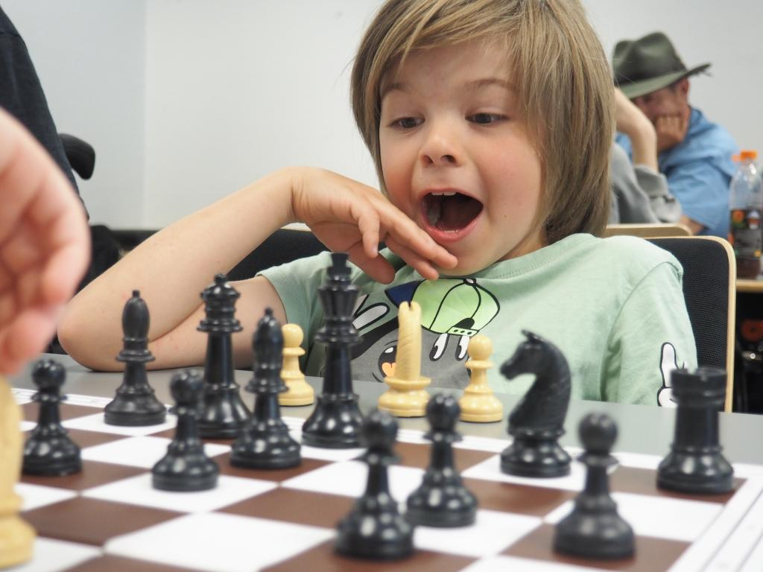
(BU) Aha-Erlebnis: Beim Schachturnier an der Stiftung Pfennigparade sind die SchachspielerInnen mit Begeisterung dabei.

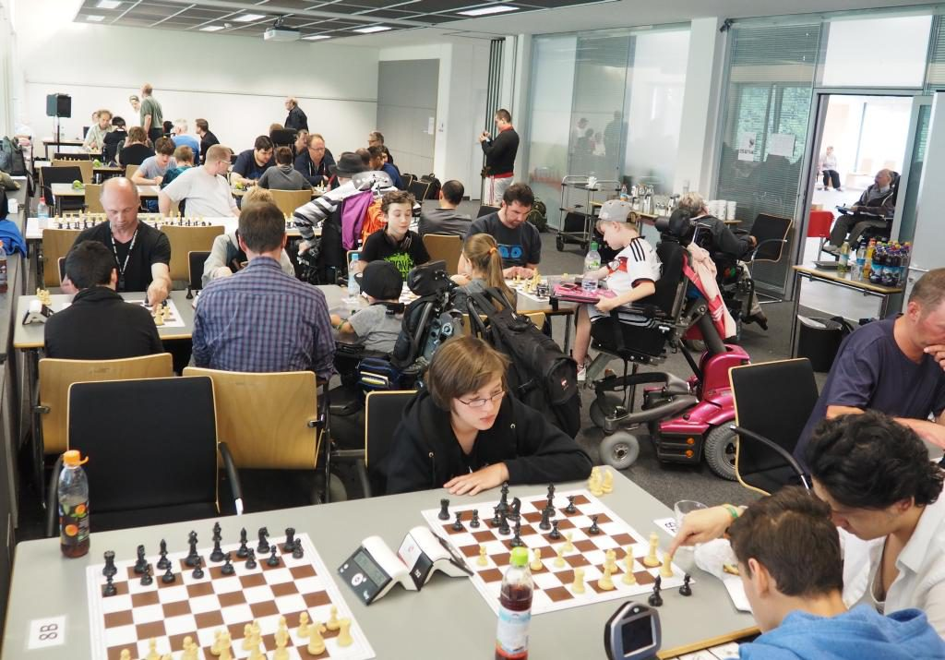
Turnieratmosphäre: Beim Schachturnier in der Stiftung Pfennigparade sind die Schachfreunde konzentriert bei der Sache.

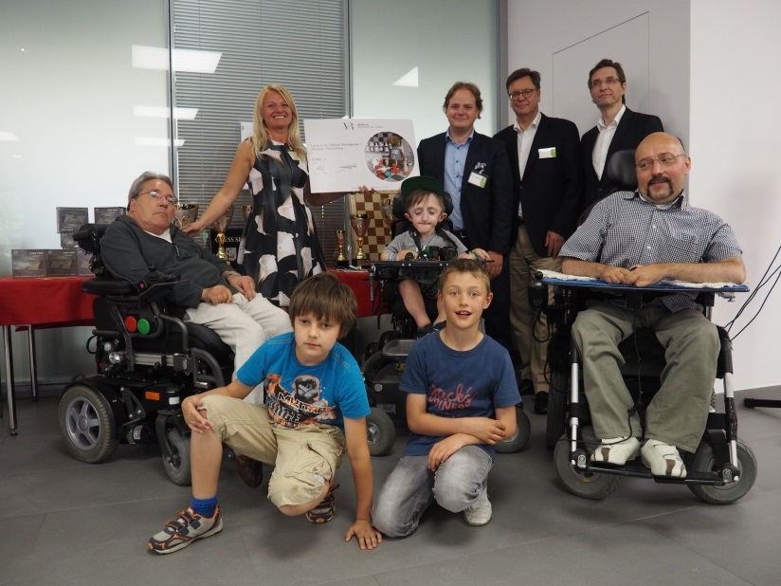
(BU) Feierliche Scheckübergabe: (v. li. n. re.) Werner Schwarz, Dijana Dengler, Vorsitzende der Münchener Schachstiftung, Moritz Opfergeld und Roman Krulich von der Firma Munich Residential GmbH, Stefan Kindermann, Stiftungsrat sowie Alexander Bassarini freuen sich mit den Kindern über die Unterstützung des Schachangebots an der Pfennigparade.

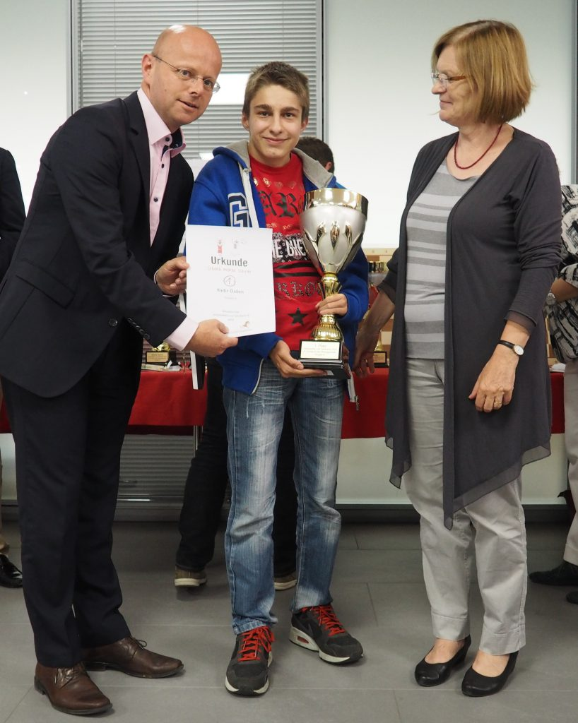

(BU) Turniersieger: Kadir hat zum zweiten Mal in Folge das Pfennigparaden-Schachturnier gewonnen. Ernst-Albrecht von Moreau (li.), Vorstand der Stiftung Pfennigparade, überreicht mit Prof. Dr. Angelika Speck-Hamdan (re.), Vorsitzende des Stiftungsrats der Stiftung Pfennigparade und Turnier-Schirmherrin, den Siegerpokal.
Weiteres Bildmaterial können Sie jederzeit gerne von uns anfordern!
Kontakt: Birgit Kuhn Presse und Öffentlichkeitsarbeit
MÜNCHENER SCHACHSTIFTUNG - Öffentliche Stiftung des bürgerlichen Rechts mit Sitz in München
fon (+49 89) 37 91 17 97 - fax (+49 89) 37 91 17 99
kontakt@schachstiftung-muenchen.de - www.schachstiftung-muenchen.de

